Операционные системы

Индивидуальный проект, часть 5

Матюшкин Денис Владимирович (НПИбд-02-21)

Содержание

# 1 Цель работы

* Добавить к сайту все остальные элементы.

# 2 Ход работы

1. Для добавления нового проекта необходимо перейти к каталогу сайта. После перейдем в *content/project*. Создадим новый проект и заполним его (рис. 1). Зайдем в наш сайт и проверим изменения (рис. 2).

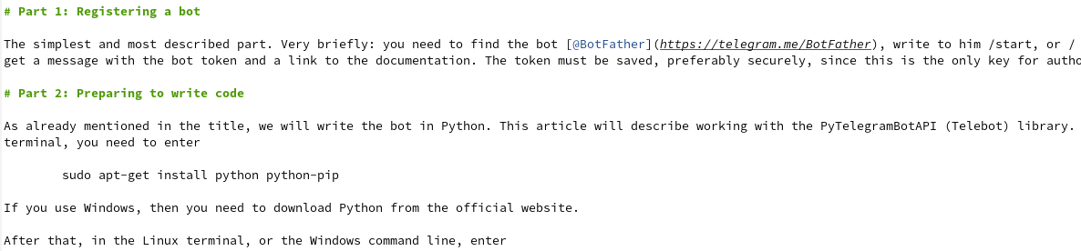

Рис. 1: Добавление ссылок

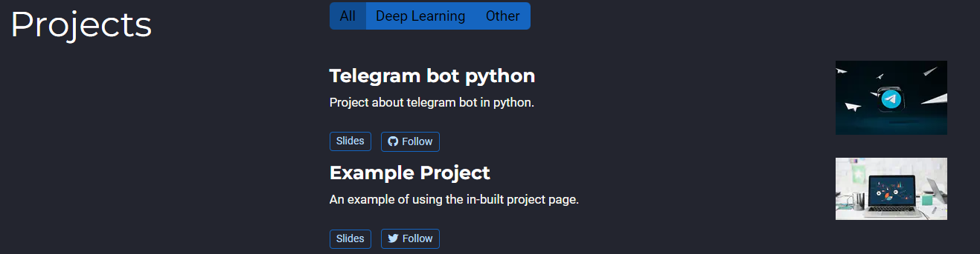

Рис. 2: Проверка ссылок

1. Создадим пост по прошедей неделе в каталоге *content/post*.
2. Создадим пост о языках научного программирования в том же каталоге (рис. 3).

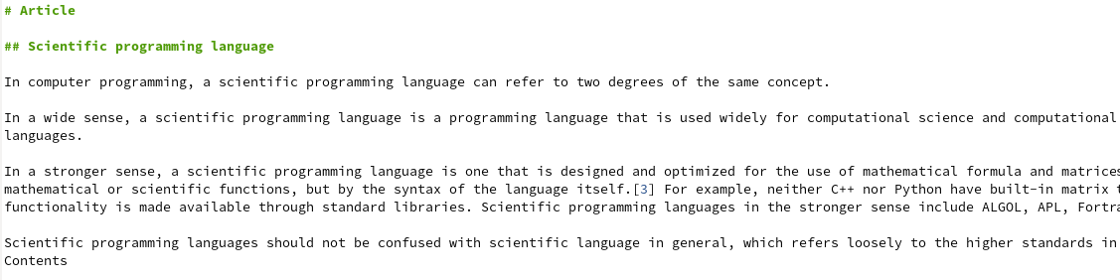

Рис. 3: Создание поста по выбору

1. Зайдем в наш сайт и проверим изменения (рис. 4).

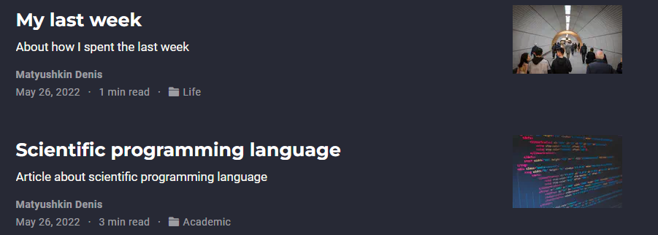

Рис. 4: Проверка постов

# 3 Заключение

В ходе этой лабораторной работы мы добавили к сайту все остальные элементы.